# МИНИСТЕРСТВО НАУКИ И ВЫСШЕГО ОБРАЗОВАНИЯ РОССИЙСКОЙ ФЕДЕРАЦИИ

# федеральное государственное автономное образовательное учреждение высшего образования

# «САНКТ-ПЕТЕРБУРГСКИЙ ГОСУДАРСТВЕННЫЙ УНИВЕРСИТЕТ

# АЭРОКОСМИЧЕСКОГО ПРИБОРОСТРОЕНИЯ»

КАФЕДРА № 21

ОТЧЕТ ЗАЩИЩЕН С ОЦЕНКОЙ_____________________

ПРЕПОДАВАТЕЛЬ

|  |  |  |  |  |
| --- | --- | --- | --- | --- |
| Доцент, к.т.н. |  |  |  | Гладкий Н.А. |
| должность, уч. степень, звание |  | подпись, дата |  | инициалы, фамилия |

ОТЧЕТ О ЛАБОРАТОРНОЙ РАБОТЕ № 2   
«Исследование структуры поля волн Н10 и Н20 при различных нагрузках волновода»  
наименование лабораторной работы

по курсу: МИКРОПРОЦЕССОРНАЯ ТЕХНИКА

|  |  |  |  |  |  |  |
| --- | --- | --- | --- | --- | --- | --- |
| СТУДЕНТ ГР. № | | 2015 |  |  |  | Вильгельм Г.Е. |
|  | номер группы | |  | подпись, дата |  | инициалы, фамилия |

Санкт-Петербург

2022

1. **Цель работы:**

Ознакомление с принципами передачи электромагнитной энергии по направляющей системе из двух плоскостей: метод парциальных волн, волн типа Е и Н; изучение структуры электрического и магнитного полей внутри волновода для различных типов волн; параметры волновых процессов и их основные характеристики: длина волны в волноводе, критическая длина волны, фазовая скорость; ознакомление с понятиями коэффициента отражения, коэффициентов бегущей и стоячей волн, а также с принципами возбуждения волн в волноводах; изучение особенностей СВЧ-измерений с помощью измерительной линии; экспериментальное исследование структуры полей волн типов Н10 и Н20 в прямоугольном металлическом волноводе.

1. **Описание лабораторной установки**

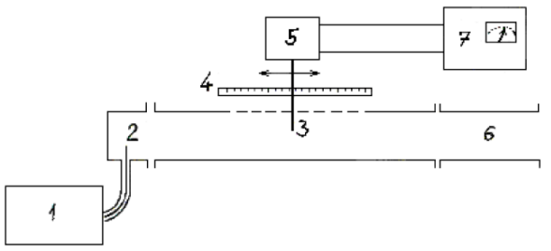

Рисунок 1 – Функциональная схема лабораторной установки

Здесь 1 – генератор СВЧ, сигнал которого амплитудно-модулирован частотой 1000 Гц; 2 – коаксиально-волноводная секция для возбуждения поля в волноводе; 3 – измерительная линия; 4 – линейная шкала; 5 – перемещающаяся вдоль щели измерительная головка; 6 – отрезок волновода с переменной нагрузкой; 7 – измерительный усилитель, настроенный на частоту 1000 Гц.

1. **Результаты измерений и вычислений**

Таблица 1 - Измерение длины волны в волноводе

|  |  |  |  |  |
| --- | --- | --- | --- | --- |
| Первый минимум | | | Второй минимум | |
| Z1`=5,65 мм | | Z2`=7,8 мм | Z1``=65,9 см | Z2``=69,8 мм |
| $Z1=\frac{Z1`+Z2`}{2}=0,75 м$ м | | | $Z2=\frac{Z1``+Z2``}{2}=67,85 м$ м | |
| Λ10 | Экспериментально | | 2(Z2-Z1)=134,2 мм | |
| Теоретически | | 140 мм | |

Таблица 2 – Измерение продольного распределения напряженности электрического поля при различных режимах волн

|  |  |  |  |  |  |  |  |  |  |  |  |  |  |  |  |  |
| --- | --- | --- | --- | --- | --- | --- | --- | --- | --- | --- | --- | --- | --- | --- | --- | --- |
| Режим | Z, мм | 0 | 10 | 20 | 30 | 40 | 50 | 60 | 70 | 80 | 90 | 100 | 110 | 120 | 130 | 140 |
| Стоячих волн | ά, дел | 4 | 30 | 55 | 65 | 65 | 52 | 15 | 3 | 35 | 55 | 60 | 57 | 45 | 5,5 | 29 |
| $$\sqrt{α/α_{max}}$$ | 0,24 | 0,66 | 0,9 | 1 | 1 | 0,9 | 0,48 | 0,21 | 0,73 | 0,91 | 0,96 | 0,93 | 0,83 | 0.3 | 0,66 |
| Согласованный | ά, дел | 4,7 | 4,3 | 4,4 | 4,5 | 4,6 | 4,5 | 4,7 | 5,4 | 5,7 | 5,2 | 3,9 | 4,1 | 4,0 | 3,9 | 3,5 |
| $$\sqrt{α/α_{max}}$$ | 0,91 | 0,87 | 0,88 | 0,89 | 0,90 | 0,89 | 0,91 | 0,97 | 1 | 0,96 | 0,83 | 0,85 | 0,84 | 0,83 | 0,78 |
| Смешанный | ά, дел | 2 | 1,8 | 4,3 | 7,5 | 8,5 | 7,2 | 4,6 | 3,0 | 3,5 | 6,2 | 7,2 | 8,0 | 7,5 | 4,8 | 2,5 |
| $$\sqrt{α/α_{max}}$$ | 0,48 | 0,46 | 0,71 | 0,94 | 1 | 0,92 | 0,74 | 0,59 | 0,64 | 0,85 | 0,92 | 0,97 | 0,94 | 0,75 | 0,54 |

Таблица 3 – Измерение распределения напряженности электрического поля в поперечном сечении волновода при согласованном режиме

|  |  |  |  |  |  |  |  |  |  |  |  |  |  |  |  |  |
| --- | --- | --- | --- | --- | --- | --- | --- | --- | --- | --- | --- | --- | --- | --- | --- | --- |
| Волна | У,мм | 0 | 5 | 10 | 15 | 20 | 25 | 30 | 35 | 40 | 45 | 50 | 55 | 60 | 65 | 70 |
| Λ10 | ά, дел | 9 | 35 | 60 | 75 | 82 | 78 | 76 | 75 | 80 | 84 | 95 | 100 | 90 | 40 | 35 |
| $$\sqrt{α/α_{max}}$$ | 0,3 | 0,6 | 0,77 | 0,86 | 0,9 | 0,88 | 0,87 | 0,86 | 0,9 | 0,91 | 0,97 | 1 | 0,94 | 0,63 | 0,6 |
| Λ20+Λ10 | ά, дел | 0 | 0,6 | 1,8 | 2,1 | 1,65 | 1,05 | 0,35 | 0,45 | 1,05 | 2,25 | 2,55 | 1,8 | 0,9 | 0,3 | 0,09 |
| $$\sqrt{α/α_{max}}$$ | 0 | 0,49 | 0,84 | 0,91 | 0,80 | 0,64 | 0,37 | 0,42 | 0,64 | 0,94 | 1 | 0,84 | 0,59 | 0,34 | 0,19 |

1. КБВ и КСВ для режима стоячих волн

$КБВ=\frac{U_{min}}{U_{max}}$; $КСВ=\frac{1}{КБВ}$

КБВ= $\frac{0,21}{1}=0,21$

КСВ= $\frac{1}{0,21}=4,76$

1. КБВ и КСВ для согласованного режима

КБВ= $\frac{0,78}{1}=0,78$

КСВ= $\frac{1}{0,78}=1,28$

1. КБВ и КСВ для смешанного режима

КБВ= $\frac{0,46}{1}=0,46$

КСВ= $\frac{1}{0,46}=2,17$

1. **Графики**

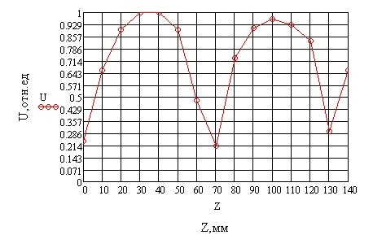

Рисунок 2 – Распределение напряженности для режима стоячих волн

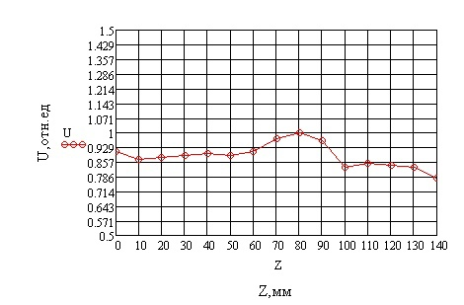

Рисунок 3 – Распределение напряженности для согласованного режима

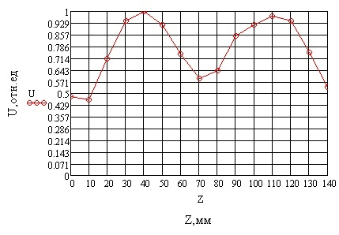

Рисунок 4 – Распределение напряженности для смешанного режима

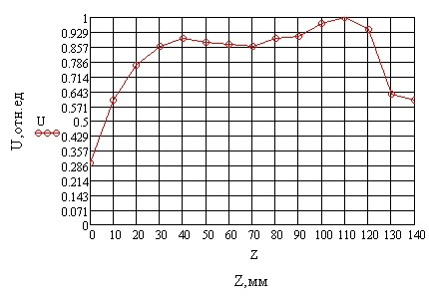

Рисунок 5 – Поперечное распределение напряженности поля для Ʌ10

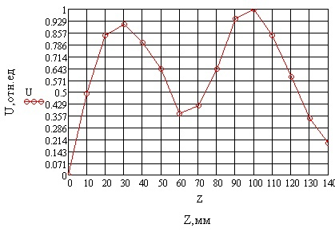

Рисунок 6 – Поперечное распределение напряженности поля для Ʌ20+ Ʌ10

1. Вывод

В процессе выполнения лабораторной работы мы ознакомились с принципами передачи электромагнитной энергии по направляющей системе из двух плоскостей с методом парциальных волн, волн типа Е и Н. Были изучены структуры электрического и магнитного полей внутри волновода для различных типов волн; параметры волновых процессов и их основные характеристики: длина волны в волноводе, критическая длина волны, фазовая скорость, ознакомились с методикой представления волновода в виде эквивалентной длинной линии, с понятиями коэффициентов бегущей и стоячей волн, которые оказались равны:

Для режима стоячих волн:

КБВ=0,21

КСВ=4,76

Для согласованного режима:

КБВ=0,78

КСВ=1,28

Для смешанного режима:

КБВ=0,46

КСВ=2,17

Помимо этого, было произведено экспериментальное исследование структуры полей волн типов Н10 и Н20 в прямоугольном металлическом волноводе.

Как видно на рисунке 5 – при использовании волны H10 мы видим один максимум. Рассматривая волну Н20, мы получили 2 максимума (рисунок 6), что соответствует теоретическим сведениям.